Что такое замыкание?

Замыкание – это способность всех функции в JS запоминать лексическое окружение, в котором она была создана, т.е. хранить в себе ссылку на это окружение. Замыкание срабатывает в момент вызова функции.

Когда срабатывает замыкание?

**Задачи.**

**1. Что будет в консоли? Поч?**

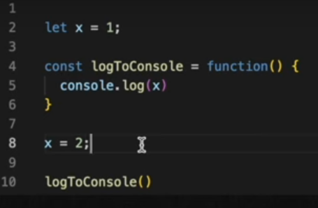

**2. Что будет в алертах? Поч?**

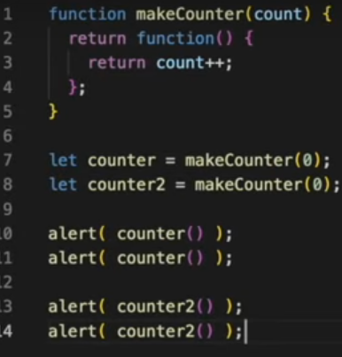

**3. Что выведется в консоль в строке 17 ?**

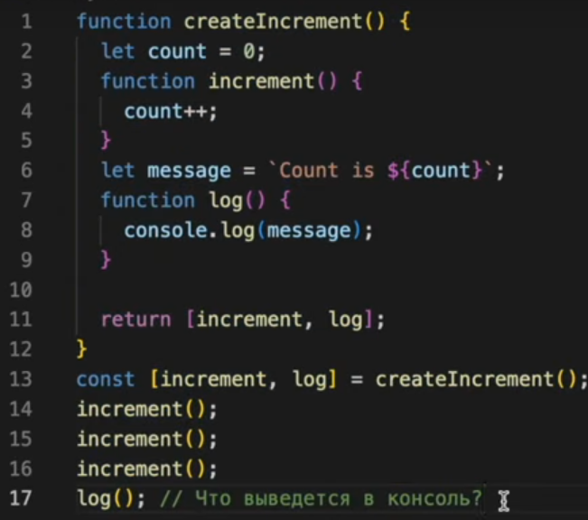

**Ответы.**

1. 2 – т.к. на момент вызова функции x = 2. Берется самое актуальное значение на момент вызова функции.

2. 1й алерт – 0.

2й алерт – 1

3й алерт – 0.

4й алерт – 1

Потому что создается два независимых лексических окружения.

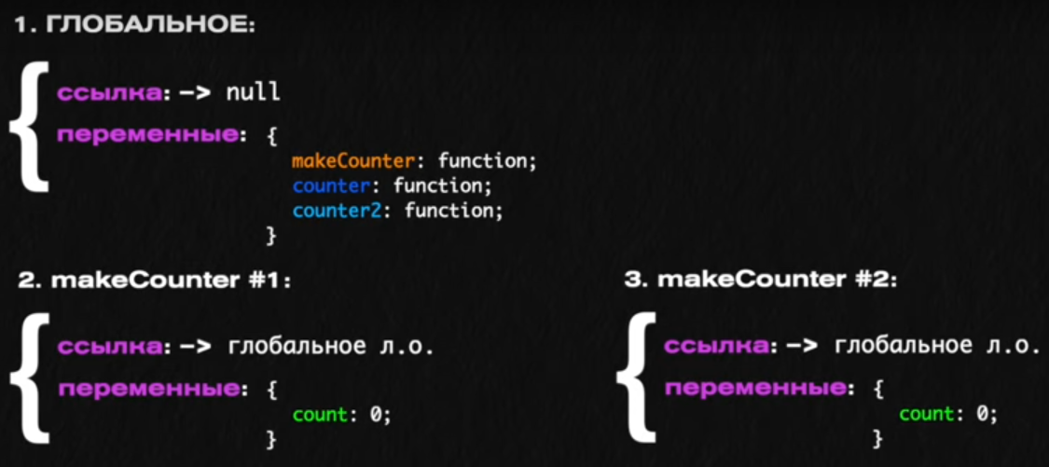

3. Будет 0, т.к. переменная message создалась один раз, когда count был равен 0.